# 计算机组成原理实验报告

## 班级：2017211444 学号：2017211312 姓名：竹倩叶

1. 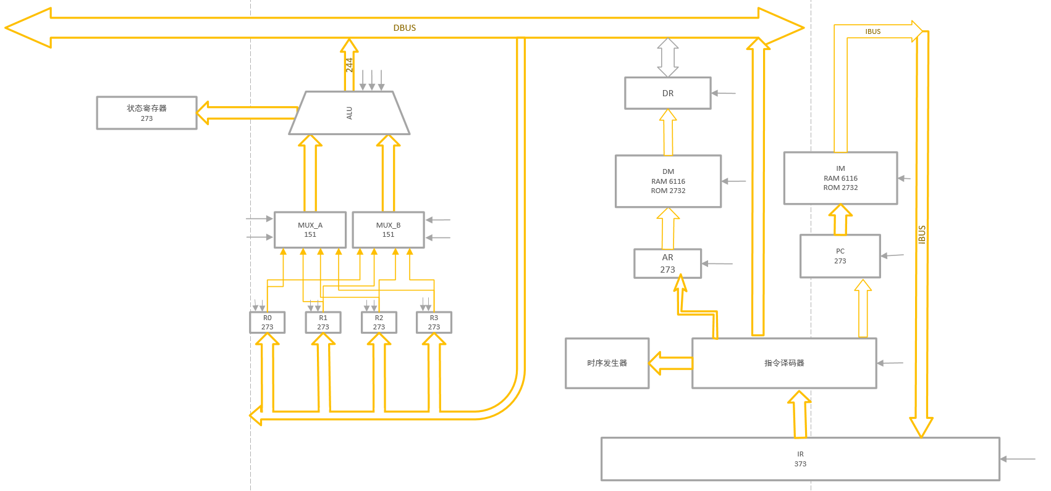**数据通路图：**
2. **指令系统：**

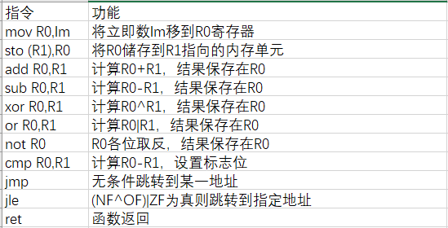

1. **指令流程图：**

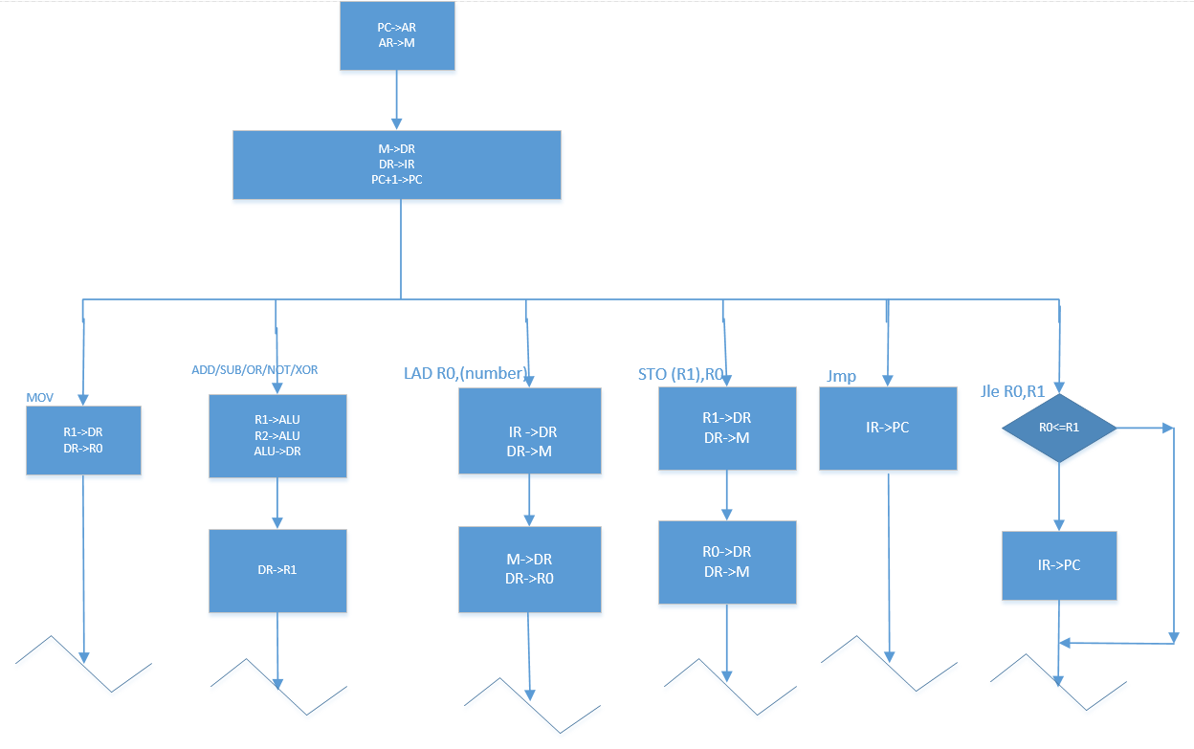

1. **1+……+100源代码：**
2. 汇编程序：

mov R0,0

mov R1,1

mov R2,1

mov R3,100

jmp 0111

add R0,R1

add R1,R2

cmp R1,R3

jle

ret

1. 机器指令

1000100000000000

1000100010000000

1000010010000000

1000110000100110

0100111001000100

11000010

11001001

00101011

10101010

1111

1. 运行结果截图：
   1. 全部执行：（部分截图）

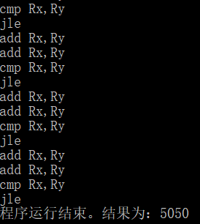

* 1. 单步调试：
     1. 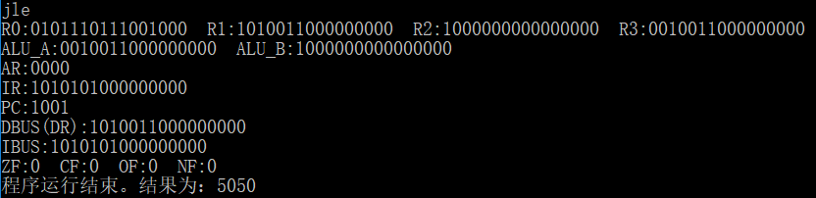运行完：
     2. 修改寄存器的值：

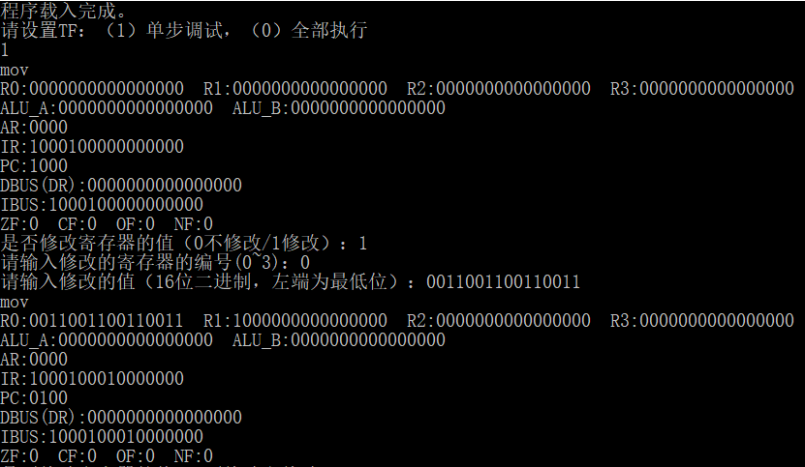

1. **收获与体会：**
2. 硬件实现与软件实现的区别：
   1. 硬件：
      1. 优点：指令可以并行，运行速度更快；

使用组合逻辑控制，速度主要取决于电路延迟

* + 1. 缺点：不够灵活，指令一旦形成，难以修改；

不利于维护；

用户难以理解；

* 1. 软件：
     1. 优点：软件实现更加灵活，用户可以自己设计指令或者修改指令；

便于维护指令；

指令较为规整，便于用户理解

* + 1. 缺点：运行速度比硬件慢；

指令顺序执行，不能充分利用数据通路具有的多种并行操作的能力；

指令需要译码电路，速度较慢；

1. 熟悉了计算机的数据通路
2. 理解了执行各种指令时数据的流向：例如mov、add、sub、jmp、jle等指令。